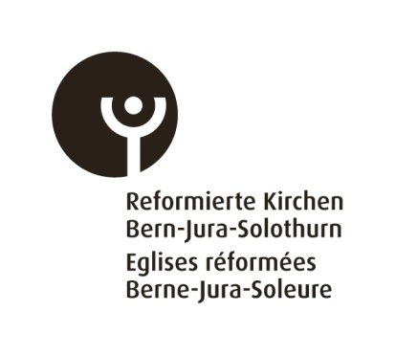

**Kirchliche Handlungen im Jahr 2015**

**Kirchgemeinde**:______________________ **Kirchl. Bezirk:** ___________________

(bitte ausfüllen) (bitte ausfüllen)

|  |  |  |  |  |  |
| --- | --- | --- | --- | --- | --- |
| **Trauungen** | **Taufen** | | **Konfirmationen** | | **Kirchliche**  **Bestattungen** |
| Gesamtzahl:  ========  Nicht reformierten  Glaubens war:  der **Gatte** in ____ Fällen  die **Gattin** in ____ Fällen | Knaben  Mädchen  Erwachsene  Zusammen | ___  ___  ___  === | Knaben  Mädchen  Zusammen | ___  ___  === | Gesamtzahl:  ============ |

**Ort und Datum:**  **Für den Kirchgemeinderat:**

______________________________________ ________________________________________

**Hinweis:**. Zudem ist darauf zu achten, dass die kirchlichen Handlungen in **Heimen, Gefängnissen und** **Krankenhäusern** auch mitgezählt werden.

Bitte 1 Expl. bis **spätestens 31.01.2016**, unterzeichnet vom Kirchgemeinderat oder, in dessen Auftrag, vom zuständigen Verwaltungsleiter/von der zuständigen Verwaltungsleiterin, zurücksenden an:

*Reformierte Kirchen Bern-Jura-Solothurn, „Handlungen“, Altenbergstr. 66, Postfach, 3000 Bern 22.*

Neu können die unterzeichneten Formulare auch **eingescannt** und elektronisch an **zd@refbejuso.ch** gesandt werden.